Министерство образования Республики Беларусь

Учреждение образования

БЕЛОРУССКИЙ ГОСУДАРСТВЕННЫЙ УНИВЕРСИТЕТ

ИНФОРМАТИКИ И РАДИОЭЛЕКТРОНИКИ

Факультет Компьютерных сетей и систем

Кафедра Информатики

ЛАБОРАТОРНАЯ РАБОТА №2

«Реализация глубокой нейронной сети»

Магистрант: Проверил:

гр. 956241 Заливако С. С.

Шуба И.А.

Минск, 2020

**ХОД РАБОТЫ**

**Задание.**

**Данные:** В работе предлагается использовать набор данных notMNIST, который состоит из изображений размерностью 28×28 первых 10 букв латинского алфавита (A … J, соответственно). Обучающая выборка содержит порядка 500 тыс. изображений, а тестовая – около 19 тыс.

           Данные можно скачать по ссылке:

* <https://commondatastorage.googleapis.com/books1000/notMNIST_large.tar.gz> (большой набор данных);
* [https://commondatastorage.googleapis.com/books1000/notMNIST_small.tar.gz](https://commondatastorage.googleapis.com/books1000/notMNIST_large.tar.gz) (маленький набор данных);

Описание данных на английском языке доступно по ссылке:

<http://yaroslavvb.blogspot.sg/2011/09/notmnist-dataset.html>

**Задание 1.**

Реализуйте полносвязную нейронную сеть с помощью библиотеки Tensor Flow. В качестве алгоритма оптимизации можно использовать, например, стохастический градиент (Stochastic Gradient Descent, SGD). Определите количество скрытых слоев от 1 до 5, количество нейронов в каждом из слоев до нескольких сотен, а также их функции активации (кусочно-линейная, сигмоидная, гиперболический тангенс и т.д.).

**Задание 2.**

Как улучшилась точность классификатора по сравнению с логистической регрессией?

**Задание 3.**

Используйте регуляризацию и метод сброса нейронов (dropout) для борьбы с переобучением. Как улучшилось качество классификации?

**Задание 4.**

Воспользуйтесь динамически изменяемой скоростью обучения (learning rate). Наилучшая точность, достигнутая с помощью данной модели составляет 97.1%. Какую точность демонстрирует Ваша реализованная модель?

**Результат выполнения:**

**Задание 1.** Реализуйте полносвязную нейронную сеть с помощью библиотеки TensorFlow. В качестве алгоритма оптимизации можно использовать, например, стохастический градиент (Stochastic Gradient Descent, SGD). Определите количество скрытых слоев от 1 до 5, количество нейронов в каждом из слоев до нескольких сотен, а также их функции активации (кусочно-линейная, сигмоидная, гиперболический тангенс и т.д.).

Загрузим датасет, как в предыдущей лабораторной работе.







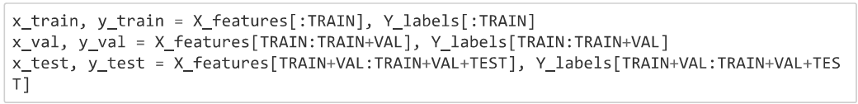

Рисунок 1 – Загрузка данных

Создадим нейронную сеть, состоящую из 5 полносвязных слоев. Функции активации для каждого слоя – relu, для последнего слоя – softmax. В качестве алгоритма оптимизации выберем стохастический градиент.

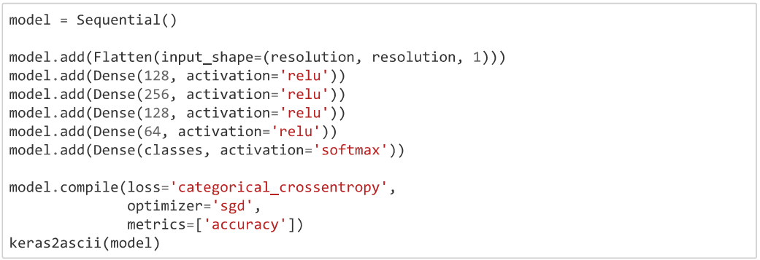

Рисунок 2 – Реализация полносвязной нейронной сети

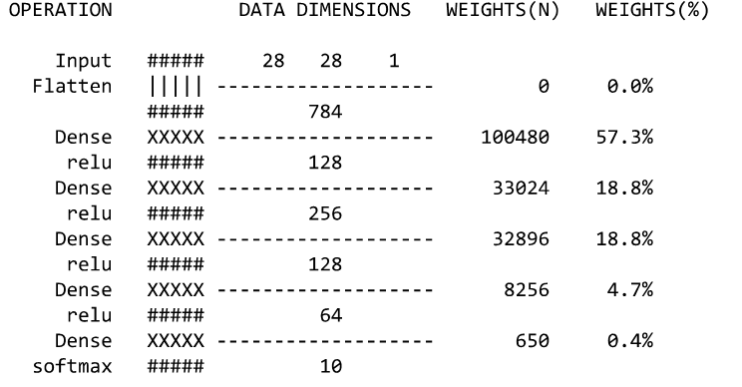

Рисунок 3 – Схема полносвязной нейронной сети

Обучение будет проводиться с размером батча 128 и с 50 эпохами.

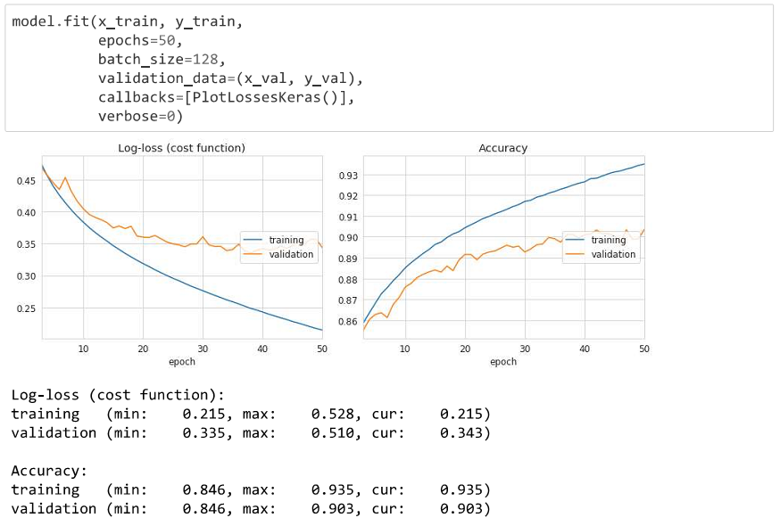

Рисунок 4 – Результаты обучения

Как видно из графиков, точность на валидационных данных немного ниже, чем на обученных, но не критично. Максимальная точность на валидационных данных составила 0,903, а минимальный log-loss – 0,335.

Проверим полученную модель на контрольной выборке.

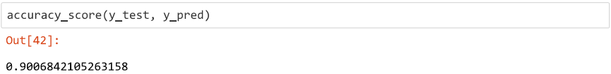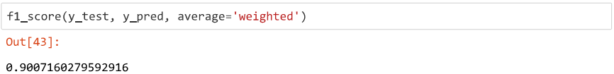

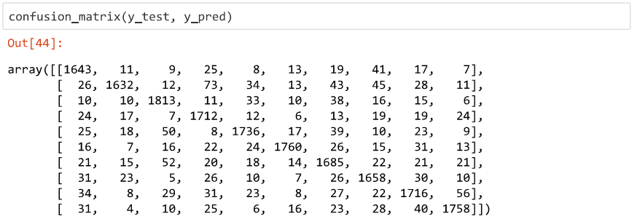

Рисунок 5 – Результаты модели на контрольной выборке

**Задание 2.** Как улучшилась точность классификатора по сравнению с логистической регрессией?

По сравнению с логистической регрессией увеличилась точность модели и если точно на контрольной выборке составляла ~0,83, то сейчас ~ 0.9. Это касается и метрики F1. Также стоит обратить внимание на confusion matrix. По сравнению с логистической регрессией, полученная модель стала меньше путаться в определении числа 8 и 9. Да и в общем, более-менее равномерно распределены фолсдетекты, нет явных выбросов, что говорит о том, что модель является адекватной и запомнила основные особенности каждого класса.

**Задание 3.** Используйте регуляризацию и метод сброса нейронов (dropout) для борьбы с переобучением. Как улучшилось качество классификации?

На основе предыдущей модели, дополним ее на каждом слое регуляризацией l2, а также после каждого слоя применим метод сброса нейронов.

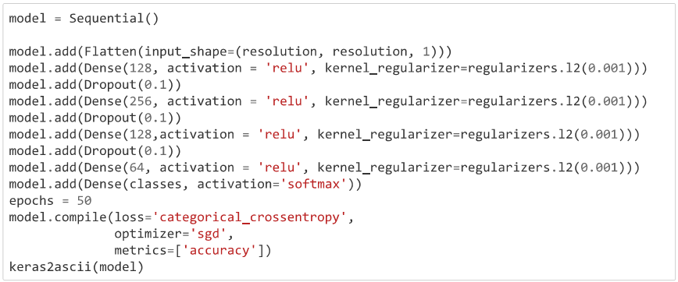

Рисунок 6 – Реализация полносвязной нейронной сети с добавлением регуляризации и сброса нейронов

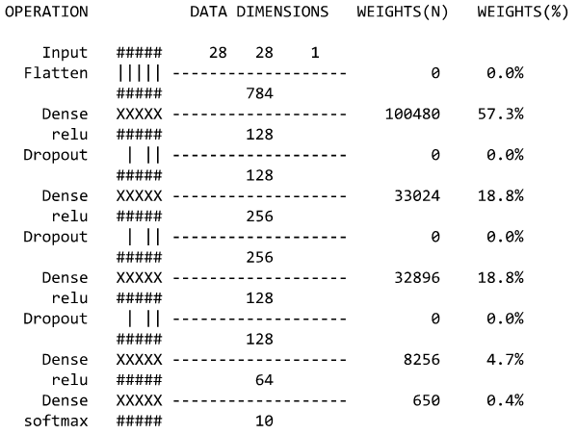

Рисунок 7 – Схема полносвязной нейронной сети с добавлением регуляризации и сброса нейронов

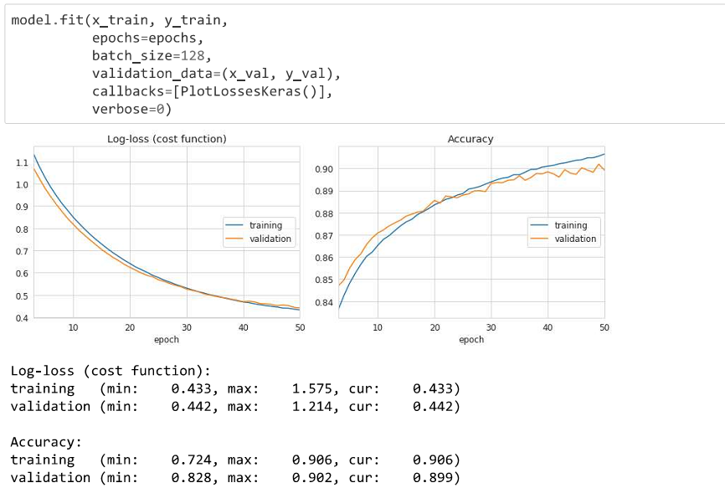

Рисунок 8 – Результаты обучения

Как видно из графиков, точность на валидационных данных сходится с точностью на обученных данных. Тоже самое произошло и с log-loss. Регуляризация и метод сброса нейронов применяется для предотвращения переобучения, причем могут применятся раздельно или вместе, как реализовано. Максимальная точность на валидационных данных составила 0,902, а минимальный log-loss – 0,442.

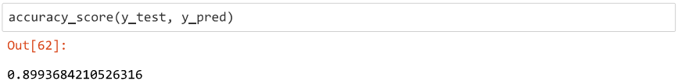

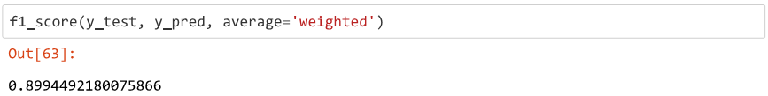

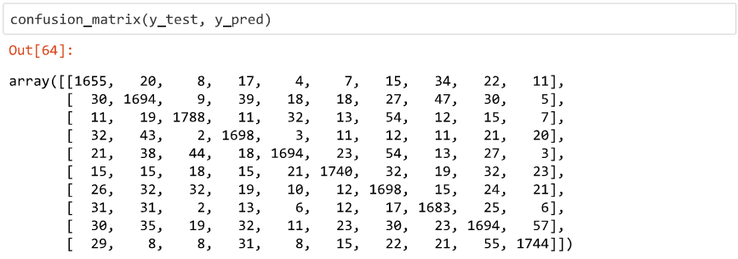

Рисунок 9 – Результаты модели на контрольной выборке

В данном случае метод сброса нейронов и регуляризация не повлияли на увеличение точности модели, однако при должной настройке параметров, может быть, скор бы и увеличился. Однако факт того, что кривые при обучении практически повторяли форму друг друга, говорит о том, что модель явно не переобучена и ей можно доверять.

**Задание 4.** Воспользуйтесь динамически изменяемой скоростью обучения (learning rate). Наилучшая точность, достигнутая с помощью данной модели составляет 97.1%. Какую точность демонстрирует Ваша реализованная модель?

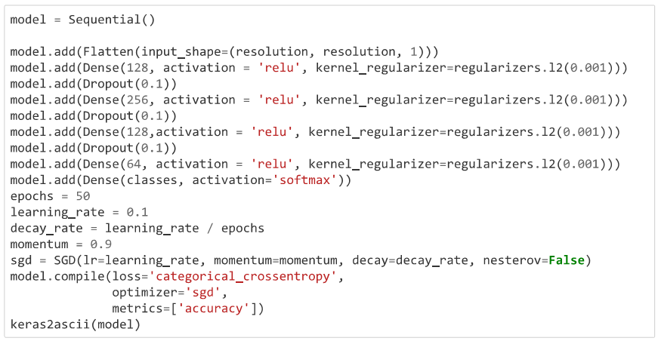

Рисунок 10 – Реализация полносвязной нейронной сети с добавлением динамически изменяемой скоростью обучения

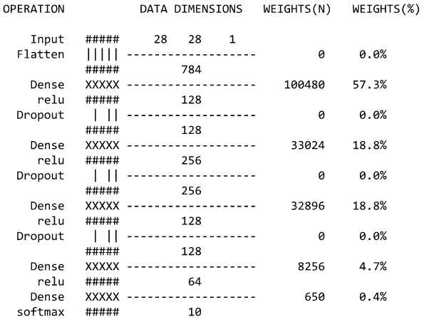

Рисунок 11 – Схема полносвязной нейронной сети с добавлением регуляризации и сброса нейронов

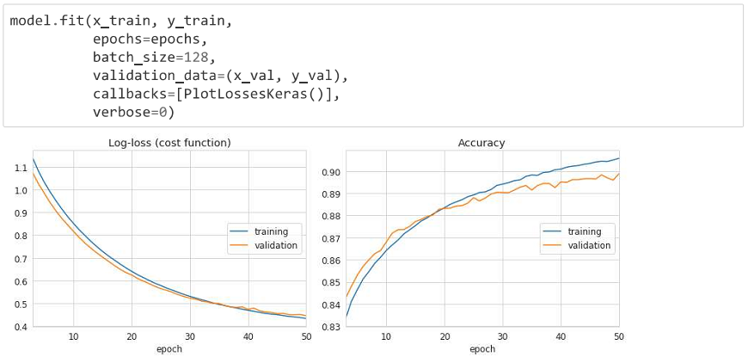

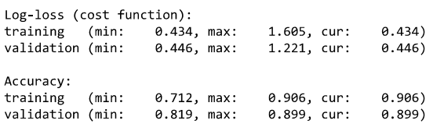

Рисунок 12 – Реализация полносвязной нейронной сети с добавлением динамически изменяемой скоростью обучения

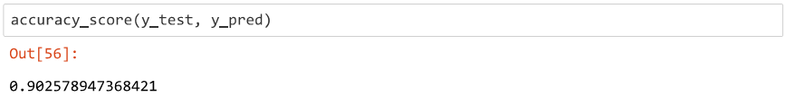

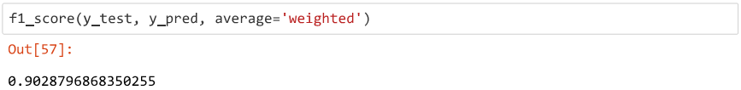

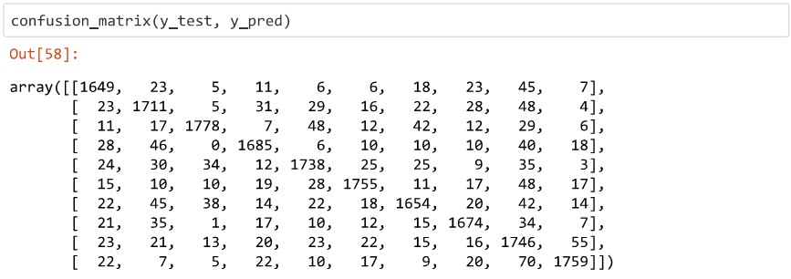

Рисунок 13 – Результаты модели на контрольной выборке

Точность реализованной модели составляет ~0,9. Применение динамически изменяемой скорости обучения не увеличило точность модели, однако видно, что графики обучения на тренировочной и валидационной выборке достаточно хорошо сходятся, что говорит о адекватности полученной модели.

**Вывод:**

В ходе выполнения лабораторной работы были изучены полносвязные слои. Был построена простейшая нейронная сеть с 5 слоями. С помощью методов подавляемых переобучение: сброс нейронов, регуляризация, а также динамически изменяемая скорость обучения (шаг при оптимизации), были подобраны параметры для реализации модели, при этом скор на валидационной и контрольной выборке составил ~0,9, а метрика F1 ~0,9 в обеих выборках, что говорит о том, что модель не переобучена на тренировочных данных.